


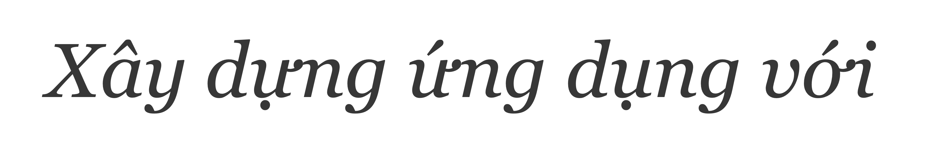
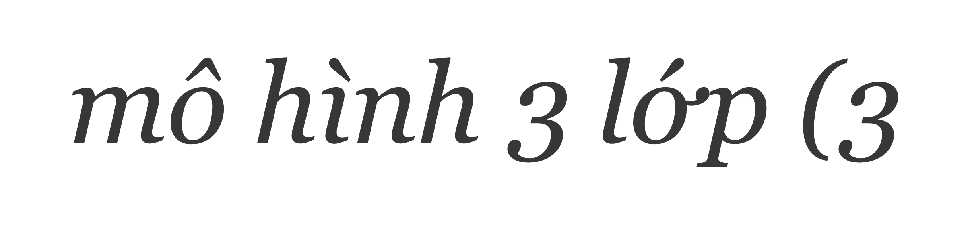

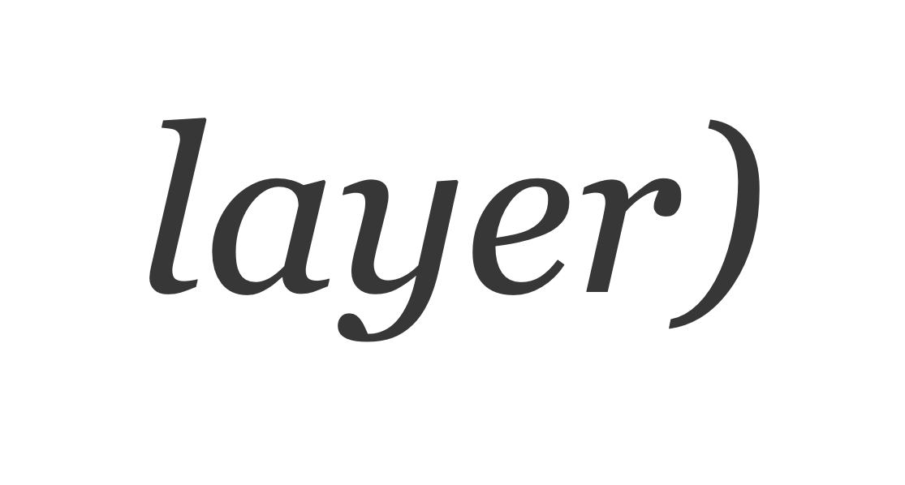

Hướng dẫn xây dựng ứng dụng theo
mô hình 3 lớp (3-layer)
GUI-BUS-DAO

Mô hình 3 lớp
GUI-View-Presentation-form
BUS-Business-nghiệp vụ



DAO-Database Access Object
GUI
-
View
-
Presentation
-
form
-
class
>
SinhvienGUI
BUS
-
Business
-
nghiệp
vụ
-
>
class
SinhVienBUS
DAO
-
database Access Object
-
>
class
SinhVienDAO

//DTO: Data Transfer Object
class SinhvienDTO {String ma,ho,ten; …} SinhvienDTO sv;
GUI-View-Presentation-form -> class SinhvienGUI

sv sv
BUS-Business-nghiệp vụ -> class SinhVienBUS
DAO-database Access Object -> class SinhVienDAO
class MySqlConnect {…}
class SinhvienDTO {String ma,ho,ten;
…}
SinhvienDTO sv
class SinhvienGUI { …, bntDocDSSV_click(...)}
SinhVienBUS bus =new SinhvienBUS();
Bus.DocDSSV(); //⟶ArrayList dssv class SinhVienBUS {hàm DocDSSV()}
SinhVienDAO data =new SinhvienDAO(); dssv=data.DocDSSV();
class SinhVienDAO {hàm DocDSSV()}
class MySqlConnect {…}
class SinhvienDTO {String ma,ho,ten;
…}
SinhvienDTO sv
class SinhvienGUI { …, btnThem_click(...)}

sv sv
class SinhVienBUS {hàm Them(SinhVienDTO sv)}
class SinhVienDAO {hàm Them(SinhVienDTO sv)} class MySqlConnect {…}

Chương trình QLSV-3 lớp
- Database mySQL: database name: SVDB, table sinhvien(ma,ho,ten,.)
- Class SinhVienGUI: LVSinhVien, các textbox, button, …
- Class SinhVienDTO (ma, ho, ten,…, get, set)
- Class SinhVienBUS:
Thuộc tính ArrayList dssv_arr

Hàm thêm, sửa, xóa, tìm kiếm, kiểm tra mã sv duy nhất, kiểm tra dữ liệu hợp lệ, đọc danh sách…
Đọc ds sinh viên ghi vào ArrayList dssv_arr: gọi hàm đọc danh sách sv trong sinhvienDAO,
Hàm thêm: Kiểm tra dữ liệu hợp lệ, kiểm tra mã sinh viên duy nhất, thêm sv vào
ArrayList dssv_arr, gọi hàm thêm sv vào database của SinhVienDAO
- Class SinhVienDAO
Hàm thêm, sửa, xóa sinh viên, đọc danh sách sv, thực hiện câu truy vấn SQL
- Class MyConnection: thực hiện việc kết nối CSDL
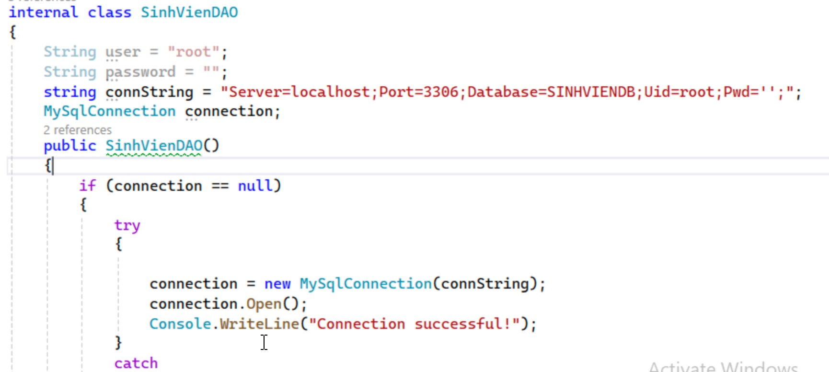
DAO
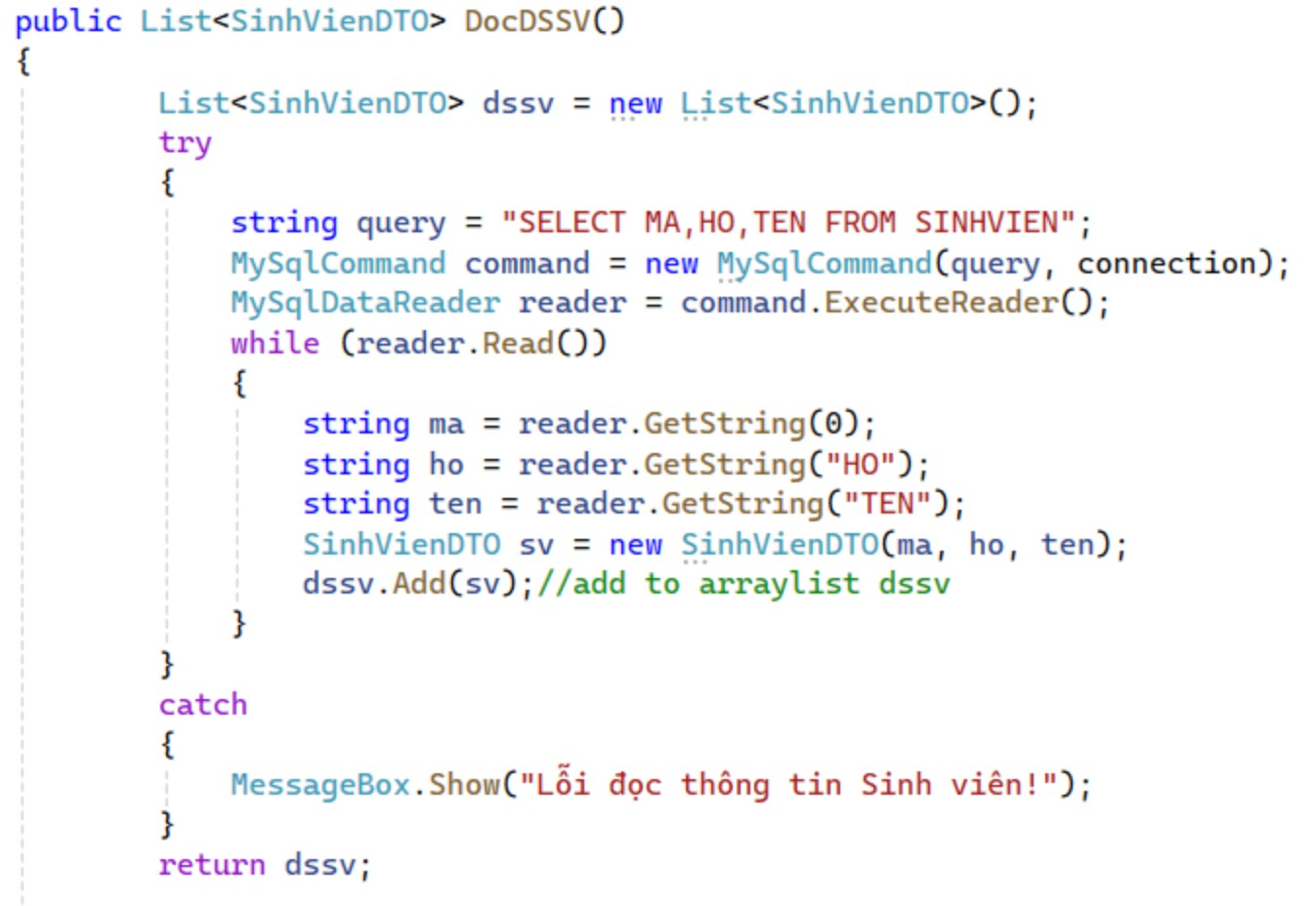
DAO
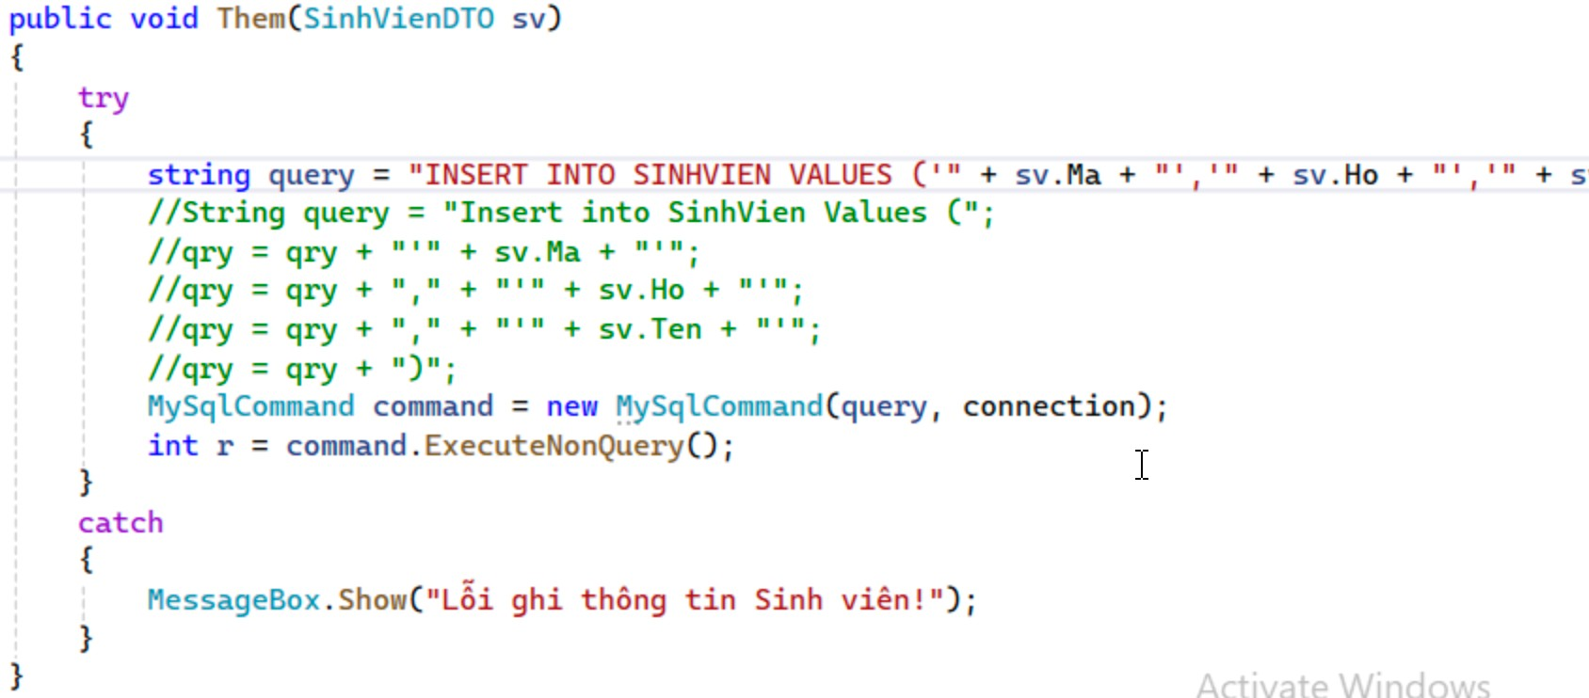
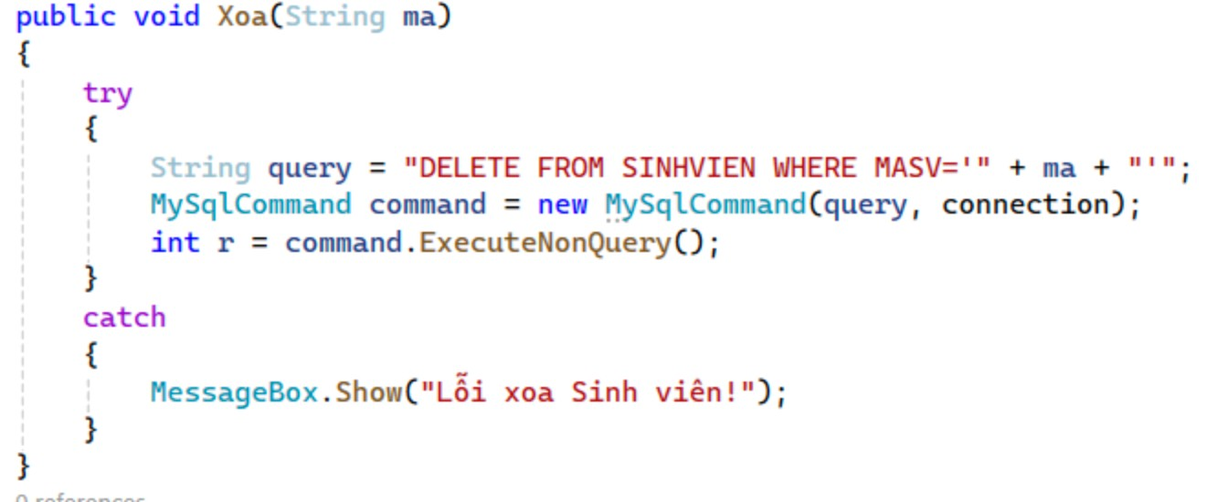
DAO

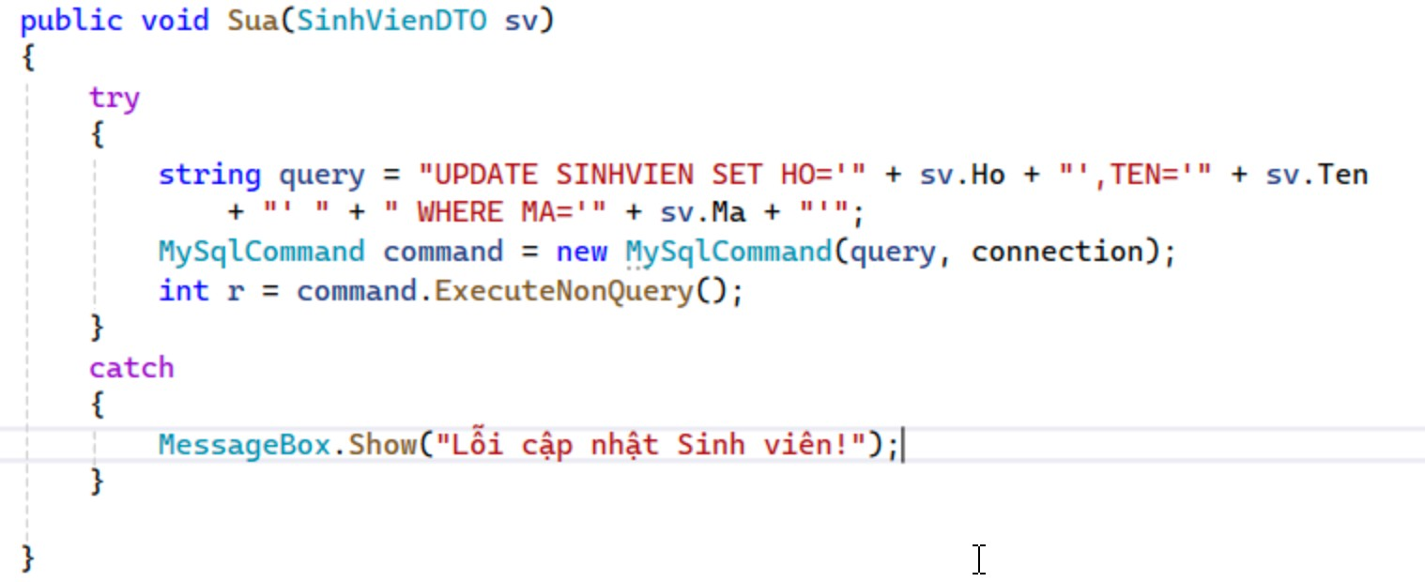
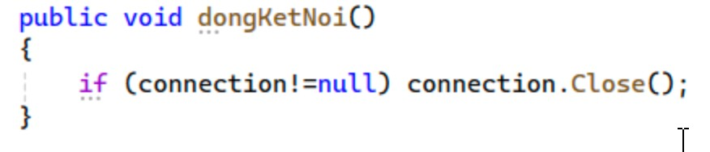

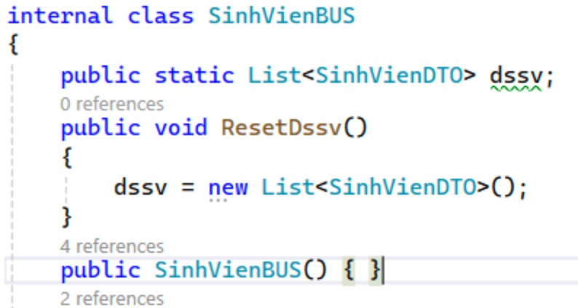
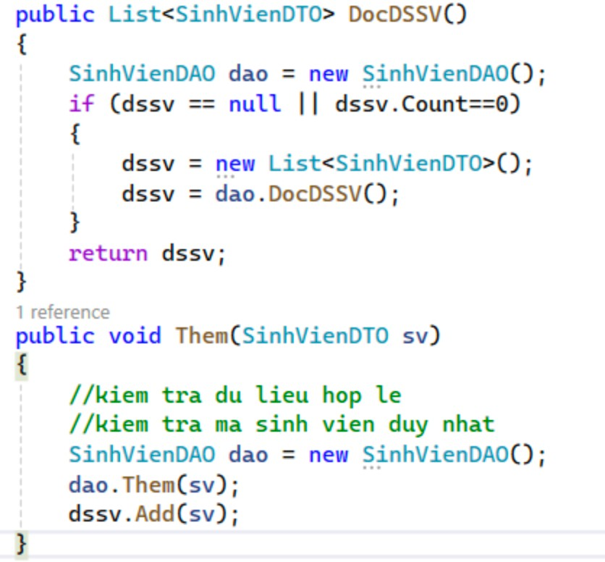
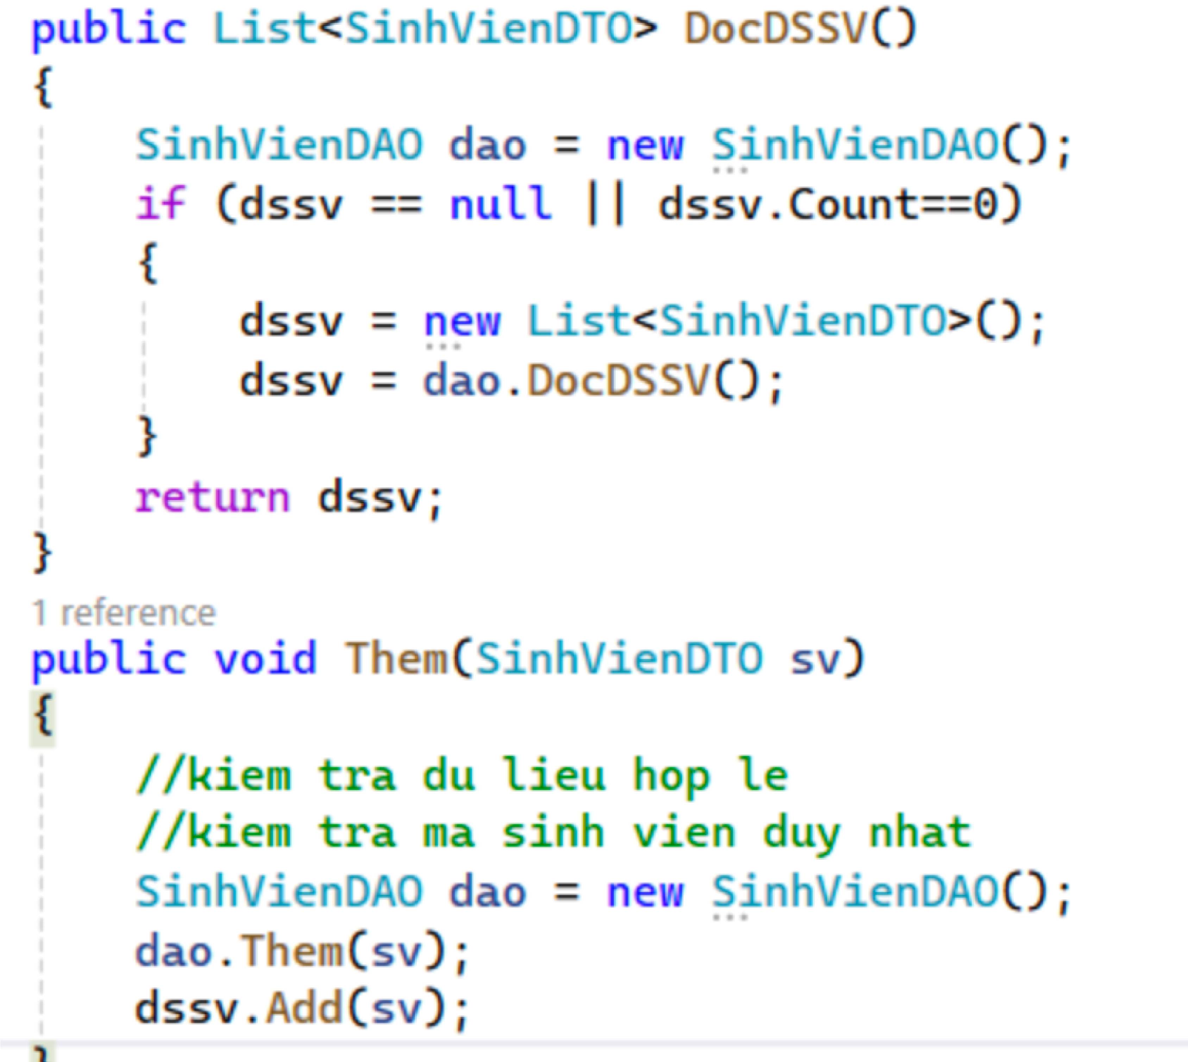
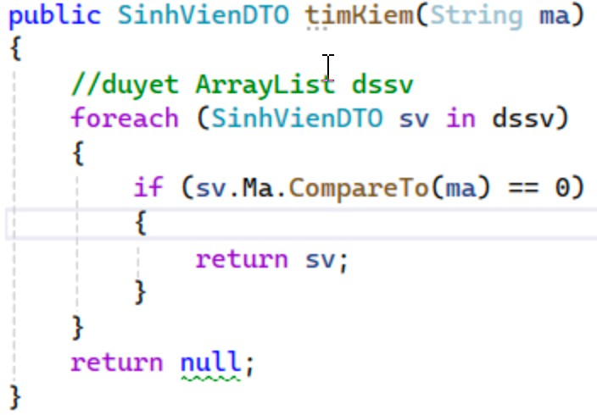
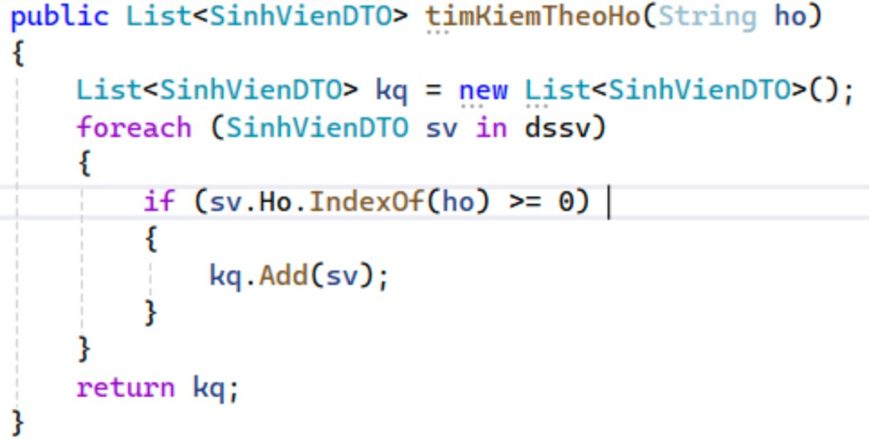

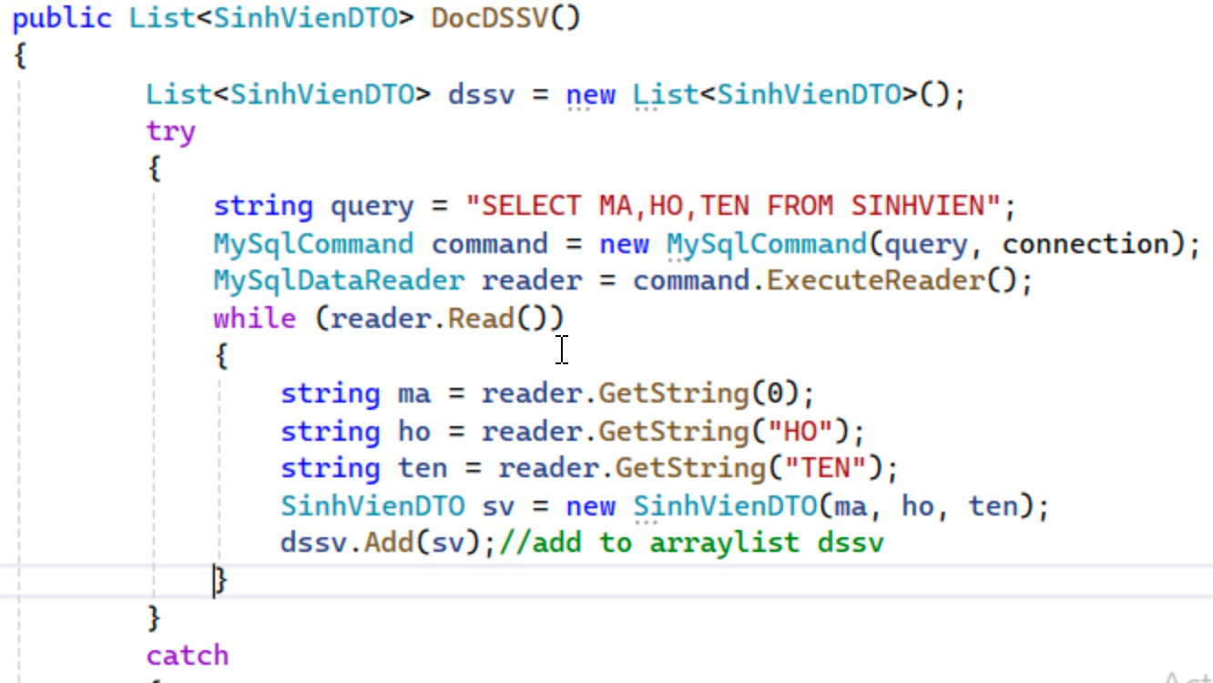
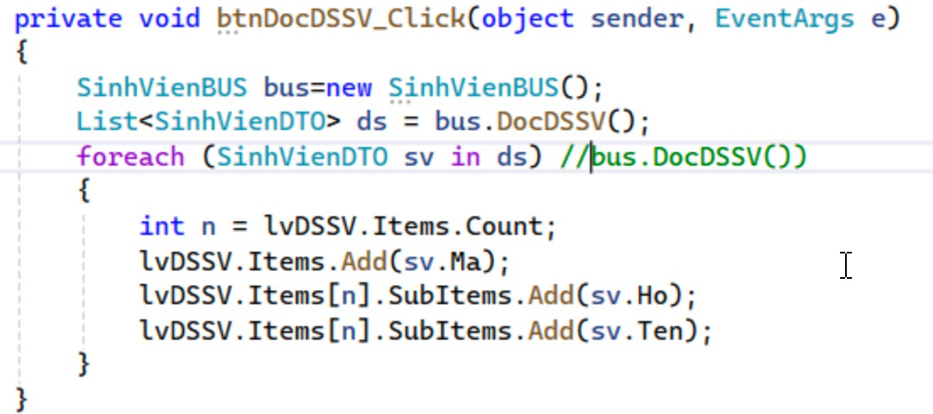
DAO
BUS
FRA
ME
GUI
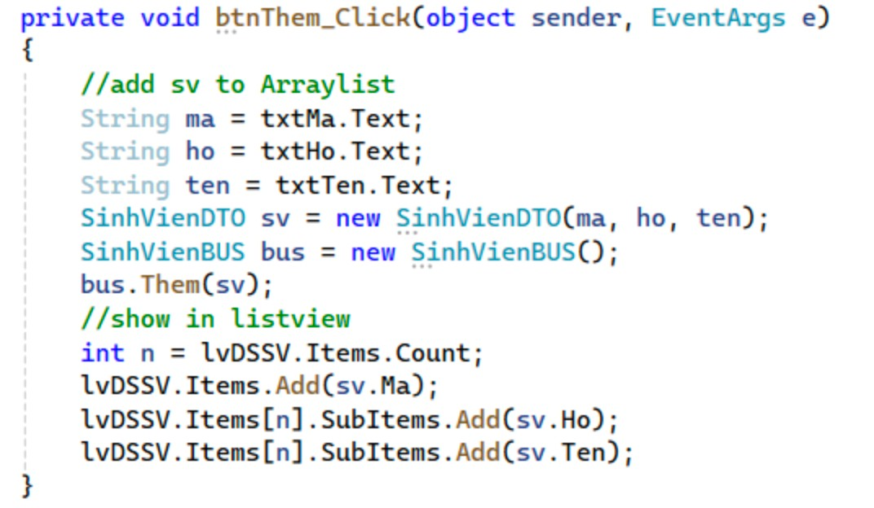
BUS
GUI
DAO

UTF-8
+"?useUnicode=true&characterEncoding=UTF-8"




C# Application
Database
G
ở
i yêu c
ầ
u
Ph
ả
n h
ồ
i k
ế
t qu
ả
H
ệ
qu
ả
n tr
ị
CSDL:
MySQL, SQL Server,…




C# Application
Database
G
ở
i yêu c
ầ
u k
ế
t n
ố
i v
ớ
i CSDL
K
ế
t n
ố
i thành công
H
ệ
qu
ả
n tr
ị
CSDL:
MySQL, SQL Server,…


C# Application
Database
G
ở
i yêu c
ầ
u k
ế
t n
ố
i v
ớ
i CSDL
g
ở
i k
ế
t qu
ả
th
ự
c thi câu truy v
ấ
n
H
ệ
qu
ả
n tr
ị
CSDL:
MySQL, SQL Server,…
Th
ự
c thi câu truy v
ấ
n

Các phương thức thường dùng
Mở kết nối với CSDL
Đóng kết nối với CSDL Thực hiện câu truy vấn
Nhận kết quả phản hồi
Cài đặt thư viện kết nối CSDL
Cài đặt 1 trong 2 thư viện sau để kết nối với hệ quản trị
CSDL MySQL:
//# Standard official driver
- dotnet add package MySql.Data
//Or the modern async alternative
- dotnet add package MySqlConnector
###
Khai báo sử dụng thư viện using System; using MySql.Data.MySqlClient; using MySqlConnector;

Mở kết nối
- Khai báo chuỗi kết nối với CSDL
string connString =
"Server=localhost;Port=3306;Database=SINHVIENDB;Uid=root;Pwd='';
";
- Khai báo đối tượng kết nối CSDL
MySqlConnection connection = new MySqlConnection(connString))
- Mở kết nối với CSDL connection.Open();
- Đóng kết nối với CSDL connection.Close();
Đối tượng thực hiện câu truy vấn
Khai báo câu truy vấn string query = "SELECT MA,HO,TEN FROM SINHVIEN";
Đối tượng thực hiện câu truy vấn: MySqlCommand
MySqlCommand command = new MySqlCommand(query, connection)

Thực hiện câu truy vấn
2 loại câu truy vấn:
Lấy dữ liệu: SELECT: command.ExecuteReader()
Thay đổi dữ liệu: INSERT, UPDATE,
DELETE, ..: command.ExecuteNonQuery();

Thực hiện câu truy vấn SELECT
•Đối tượng nhận kết quả câu truy vấn SELECT
MySqlDataReader reader = command.ExecuteReader()
Duyệt kết quả while (reader.Read())
{
•
// Access columns by name or index string ma = reader.GetString(0);//"MA"
string ho = reader.GetString("HO"); string ten = reader.GetString("TEN");
//MessageBox.Show(ma + " " + ho + " " + ten);
Console.WriteLine($"MA: {ma} | Ho: {ho} | Ten: {ten}"); }

Thực hiện câu truy vấn Select
string connString =
"Server=localhost;Port=3306;Database=SINHVIENDB;Uid=root;Pwd='';"; MySqlConnection connection = new MySqlConnection(connString); connection.Open();
string query = "SELECT MA,HO,TEN FROM SINHVIEN";
MySqlCommand command = new MySqlCommand(query, connection);
MySqlDataReader reader = command.ExecuteReader(); while (reader.Read())
{
// Access columns by name or index //int id = reader.GetInt32("id"); string ma = reader.GetString(0); string ho = reader.GetString("HO"); string ten = reader.GetString("TEN"); SinhVien sv = new SinhVien(ma, ho, ten)
//…
} connection.Close();

Thực hiện câu truy vấn Insert
string connString =
"Server=localhost;Port=3306;Database=SINHVIENDB;Uid=r oot;Pwd='';";
MySqlConnection connection = new MySqlConnection(connString); connection.Open();
string query = "INSERT INTO SINHVIEN VALUES (‘ ”
+ma+” ‘ , ‘ ”+ho+” ‘ , ‘ "+ten+” ‘ ) "; MySqlCommand command = new MySqlCommand(query, connection);
int r = command.ExecuteNonQuery();
//command.Cancel(); connection.Close();

Thực hiện câu truy vấn Update
string connString =
"Server=localhost;Port=3306;Database=SINHVIENDB;Uid=root;Pwd
='';";
MySqlConnection connection = new MySqlConnection(connString); connection.Open(); string query="UPDATE SINHVIEN SET HO=‘ ” +sv.Ho
+ ” ’,TEN=‘ ” + sv.Ten + ” ’ “
+" WHERE MA='"+sv.Ma+” ‘ ";
MySqlCommand command = new MySqlCommand(query, connection); int r = command.ExecuteNonQuery();
//command.Cancel(); connection.Close();

Thực hiện câu truy vấn Delete
string connString =
"Server=localhost;Port=3306;Database=SINHVIENDB;Uid=ro ot;Pwd=’’;”;
MySqlConnection connection = new MySqlConnection(connString); connection.Open();
Console.WriteLine("Connection successful!"); string query="DELETE FROM SINHVIEN WHERE MA='"+sv.Ma+ "'"; MySqlCommand command = new MySqlCommand(query, connection);
int r = command.ExecuteNonQuery();
//command.Cancel(); connection.Close();

